# 项目浏览器

当您首次运行虚幻编辑器时，将会显示 **Project Browser（项目浏览器）** 。

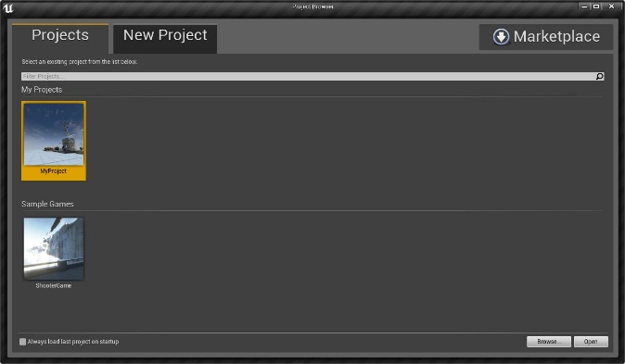

**项目浏览器** 提供了一个入口点，使您可以创建项目，打开现有项目，或者打开示例游戏和演示项目。

**打开项目**

**项目浏览器** 中的第一个选卡是 **Projects（项目）** 选卡。

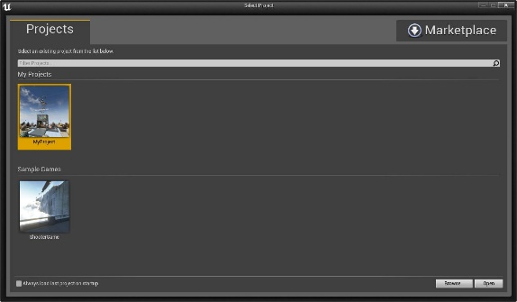

这显示了编辑器所发现的所有项目的缩略图列表。默认情况下，该列表包含了安装文件夹中的所有项目、使用编辑器创建的任何项目 或者之前打开的任何项目。

**双击** 任何缩略图来打开那个项目。

项目缩略图是一个 192x192 的 .png 文件，其名称和项目文件夹中的项目名称一样。您可以给 "Update Project Thumbnail（更新项目缩略图）"功能绑定一个按键来 快速地拍摄一个屏幕贴图来作为您的项目的缩略图。如果您没有为项目提供缩略图，那么您每次针对那个项目退出编辑器时将会自动获得一个屏幕截图。

要想搜索项目，请在 **Filter Projects（过滤项目）...** 搜索框中输入文本。

您可也可以点击 **Browse（浏览）...** 按钮来浏览您的电脑，并选择一个 .uproject 文件来手动地打开它。

当您从虚幻编辑器中选择 **File（文件） > Open Project（打开项目）** 时也会打开该选卡。

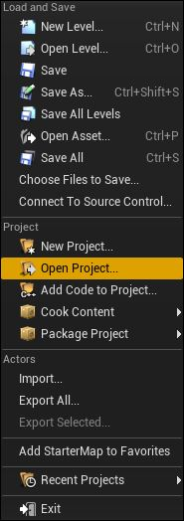

**创建新项目**

**项目浏览器** 中的第二个选卡是 **New Project（新建项目）** 选卡。

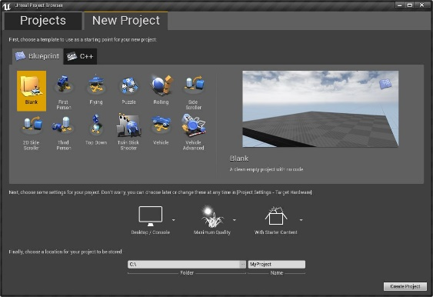

从 **New Project** （新建项目）选卡中，您可以为您的项目选择起始模板。**Blank** （空白）项目创建一个完全空白的项目。 其它模板被分为两类： **Blueprints Only** （仅使用蓝图）和 **C++** 。

例如，其中有 **Side Scroller (Blueprints Only)** (横向卷轴（仅使用蓝图）)模板和 **Side Scroller (C++)** （横向卷轴（C++））模板。由这两种模板生成的游戏游玩方式一样，关卡设计、 角色行为及相机布局也一样。区别在于创建项目的初始框架不同：

* **Blueprints Only** （仅使用蓝图）- 初始游戏由蓝图定义。蓝图是虚幻引擎4的可视脚本资源。使用蓝图，可以在虚幻编辑器中创建游戏行为， 且不需要写任何C++代码。然而，使用 *Blueprints Only* （仅使用蓝图）的起始模板并不意味着您不能将C++代码加入到您的项目。这表示 提供的初始示例将会被包含在蓝图中。
* **C++** - 初始的游戏由C++代码定义。由 *C++* 模板创建的项目可以通过虚幻编辑器进行管理，但它们也可以在Visual Studio中进行编辑。就像 *Blueprints Only* （仅使用蓝图）项目可以通过C++代码进行扩展，添加蓝图到初始由 *C++* 模板创建的项目也是很容易的。

**如您想要创建项目:**

1. 从列表中选择一个模板。
2. 选择是否复制初学者内容到您的项目中。
3. 输入您的项目的名称。
4. 点击 **Create(创建)** 。

如果您的项目是基于Blank（空）模板或Blueprints（蓝图）模版的，那么它将会在编辑器中打开；如果您的项目是基于C++模版的，那么将会在Visual Studio或XCode中打开项目。

当您从虚幻编辑器中选择 **File（文件） > New Project（新建项目）** 时也会打开该选卡。

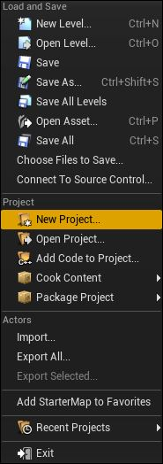

**项目设置**

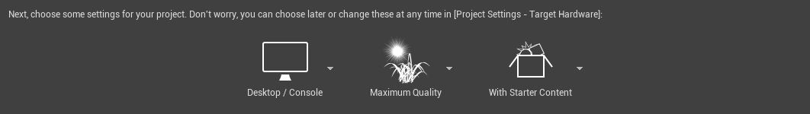

**Project Settings（项目设置）** 允许您根据您的目标硬件类型的不同来设置不同的项目性能选项。如果您不知道您想使用什么设置，也不用担心，因为任何时候您都可以在 **[Project Settings（项目设置）-> Target Hardware（目标硬件）]** 中修改它们。

| **图标** | **描述** |
| --- | --- |
| Desktop_Console_Option.png | 如果您游戏的目标平台是台式电脑或者游戏机，那么请使用该选项。 |
| Mobile_Option.png | 如果您游戏的目标平台是移动设备，那么请使用该选项。 |
| Maximum_Quality_Option.png | 如果您游戏的目标平台是像电脑或游戏机这样的高端设备，  那么请使用该选项。 |
| Scalable_Quality_Option.png | 如果您游戏的目标平台是移动设备，那么请使用该选项。 |
| With_Starter_Content_Option.png | 如果您想在您的游戏中包含[初学者内容](http://api.unrealengine.com/CHN/Engine/Content/Packs/index.html) ，那么请使用该项。 |
| Without_Starter_Content_Option.png | 如果您不想在您的游戏中包含 [初学者内容](http://api.unrealengine.com/CHN/Engine/Content/Packs/index.html) ，那么请选择该项。 |